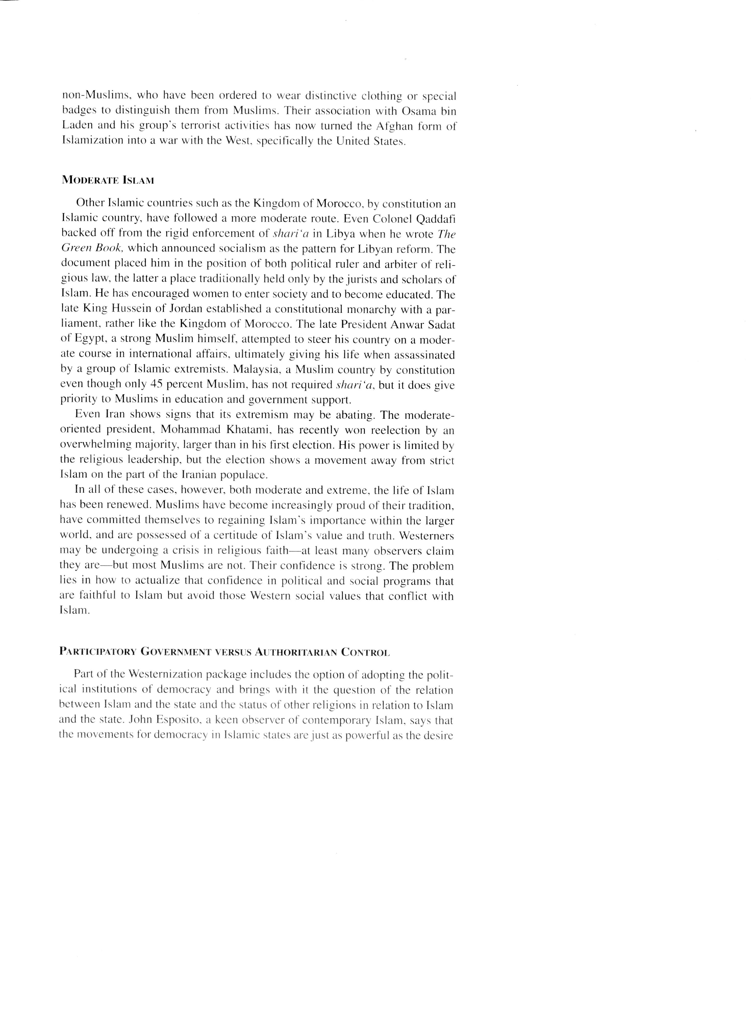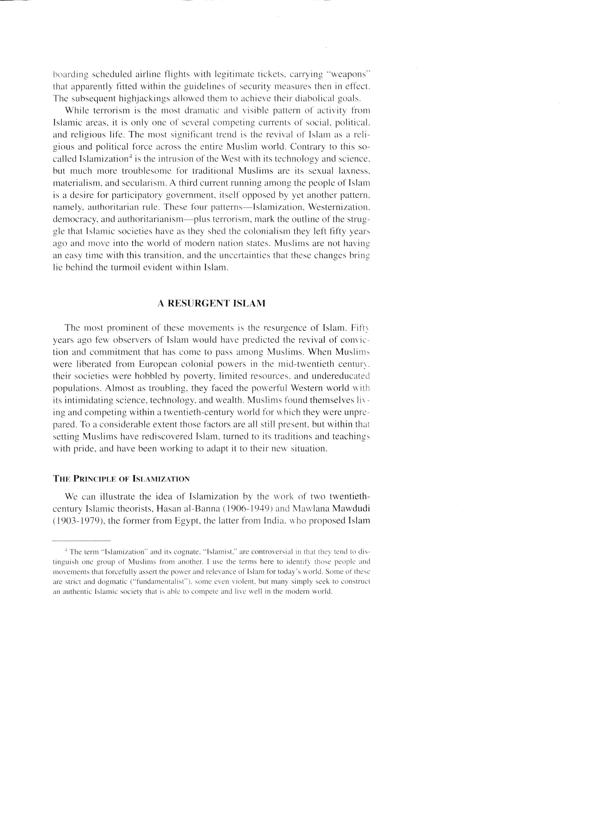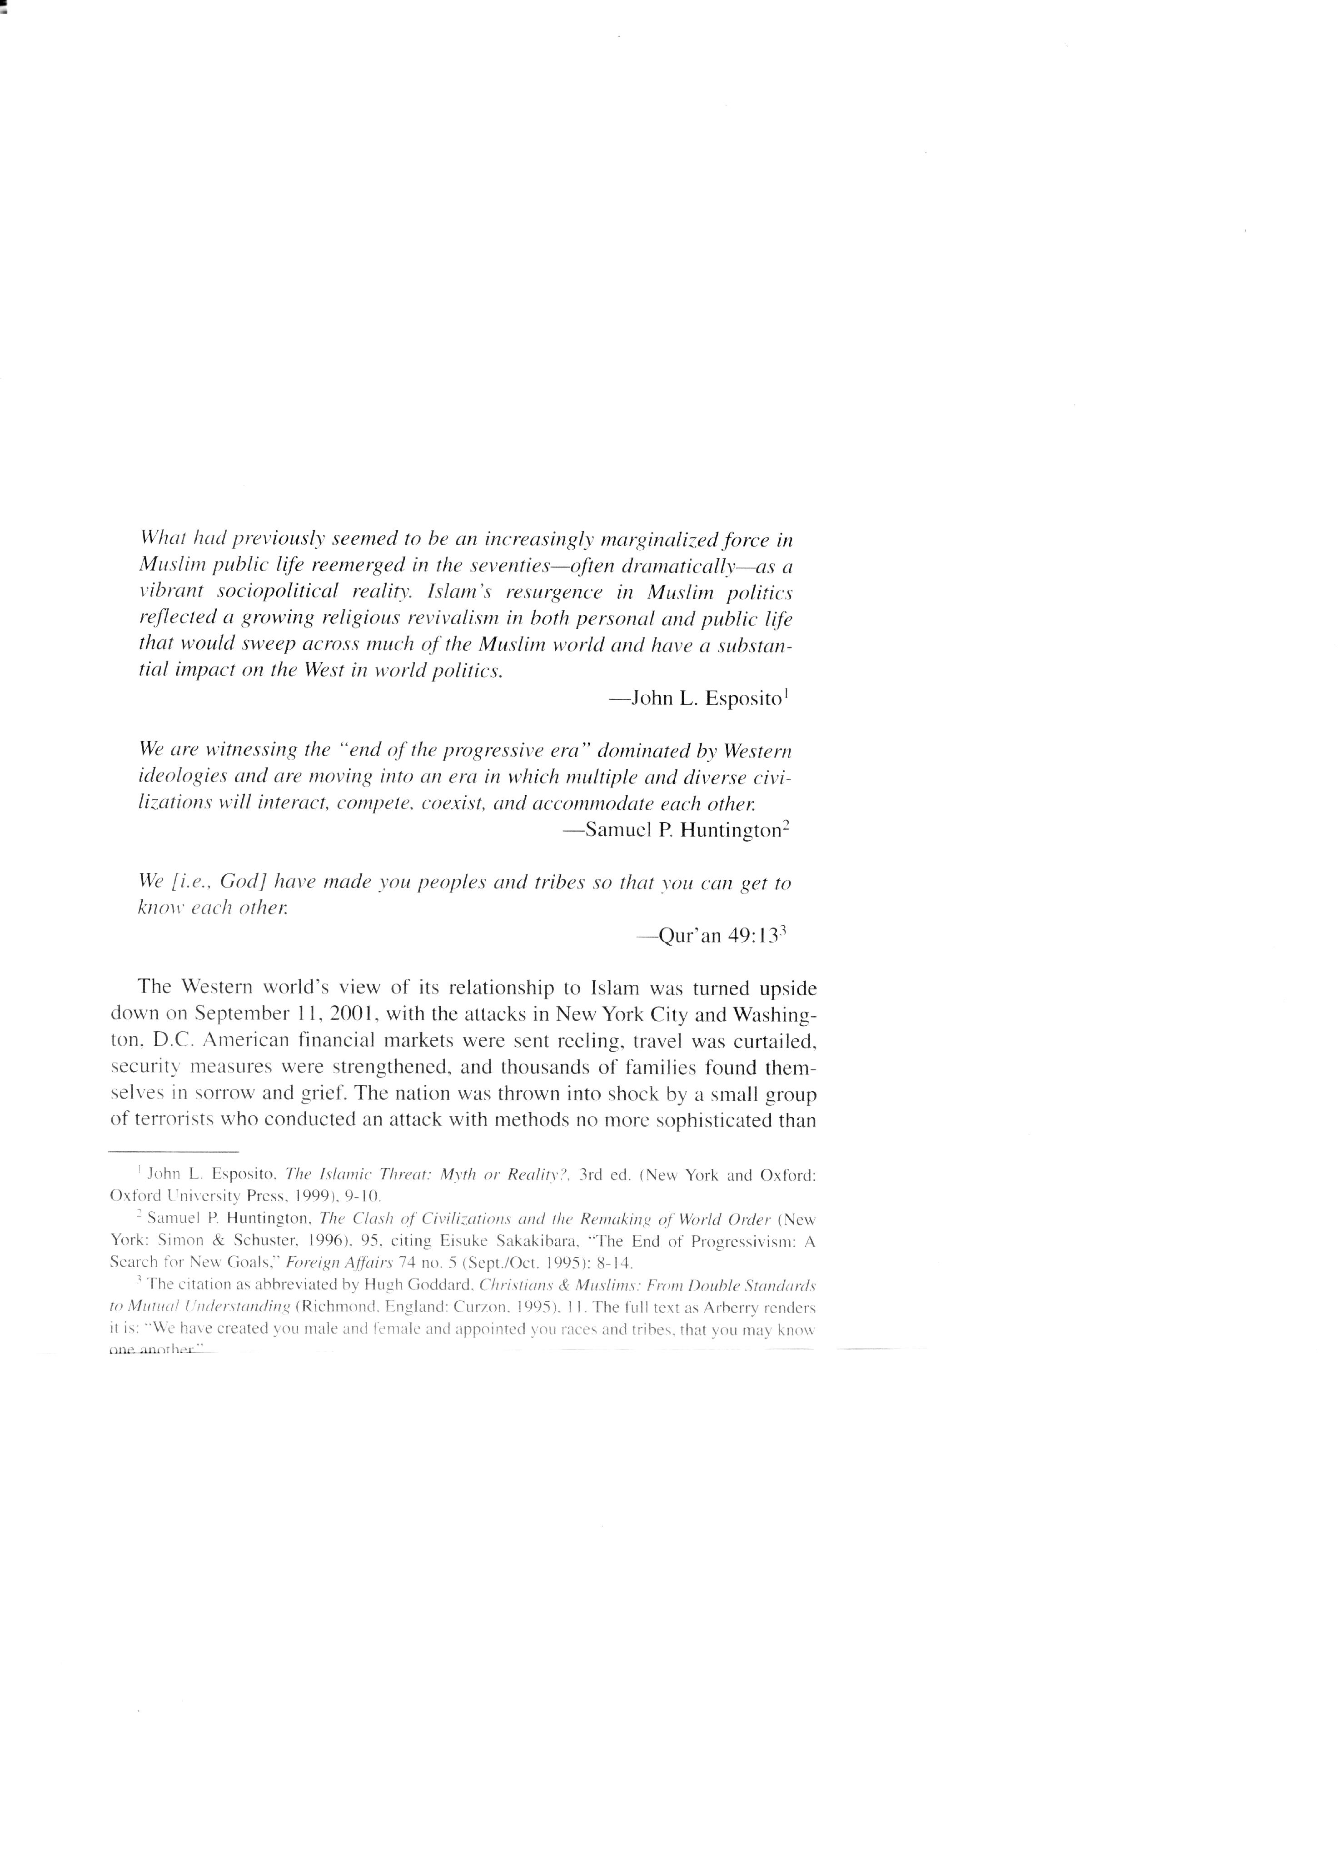

To, co wcześniej wydawało się być coraz bardziej marginalizowaną siłą w muzułmańskim życiu publicznym, powróciło w latach siedemdziesiątych - często dramatycznie - jako tętniąca życiem społeczno-polityczna rzeczywistość. Odrodzenie się islamu w muzułmańskiej polityce odzwierciedlało rosnące odrodzenie religijne zarówno w życiu osobistym, jak i publicznym, które ogarnęło większość muzułmańskiego świata i wywrze znaczący wpływ na Zachód w polityce światowej.

—John L. Esposito

Jesteśmy świadkami „końca ery postępowej” zdominowanej przez zachodnie ideologie oraz wkraczamy w erę, w której liczne i różnorodne cywilizacje będą ze sobą współdziałać, konkurować, współistnieć i przystosowywać się do siebie.

—Samuel P. Huntington

My [tj. Bóg] stworzyliśmy z was ludy i plemiona, abyście mogli poznać się nawzajem.

—Koran 49: 133

Opinia świata zachodniego w stosunku do islamu została wywrócona do góry nogami 11 września 2001 r. wraz z atakami w Nowym Jorku i Waszyngtonie na amerykańskie rynki finansowe, w skutek czego ograniczono podróże, wzmocniono środki bezpieczeństwa oraz tysiące rodzin zostało ogarniętych w smutku i żalu. Naród został zszokowany z powodu małej grupy terrorystów, którzy przeprowadzili atak metodami nie bardziej wyrafinowanymi niż wejście na pokład zwyczajnych lotów lotniczych posiadając legalne bilety, nosząc „broń”, która pozornie mieściła się w wytycznych obowiązujących wówczas środków bezpieczeństwa. Kolejne uprowadzenia pozwoliły im osiągnąć diaboliczne cele.

**RZĄD PARTYCYPACYJNY A KONTROLA AUTORYTARYZMU**

Część pakietu westernizacyjnego zawiera ofertę przyjęcia politycznych instytucji demokracji i niesie ze sobą kwestię relacji islamu z państwem oraz statusu innych religii w stosunku do islamu i państwa. John Esposito, uważny obserwator współczesnego islamu, głosi, że ruchy na rzecz demokracji w islamskich państwach są tak samo potężne, jak pragnienie zachowania islamu jako nadrzędnego systemu wartości. Na pozór demokracja może nie wydawać się prawdopodobną formą rządów dla muzułmanów, ale wielu muzułmanów uważa, że są ze sobą kompatybilne. Islam posiada tradycyjne zasady, które mogą dobrze współdziałać z partycypacyjnym życiem politycznym, w szczególności konsultacje (szura) i konsensus (ijma), dwie tradycje, które na przestrzeni wieków zapewniły muzułmanom wspólną metodę rozwiązywania sporów społecznych i prawnych.

Formy demokracji, które są rozwijane przez muzułmanów, nie będą takie same, jak te, które są znane na Zachodzie. Świat islamski posiada inną doktrynę praw człowieka niż Zachód. W doktrynie islamskiej prawa są nadawane przez Boga, czyli przez Koran i tradycyjne islamskie prawo. Najwyższym autorytetem jest Bóg, a ludzie są jego agentami, a nawet wiceregentami, ale nie mogą być samowładni. Zachodnia demokratyczna koncepcja suwerenności ludu nie jest opcją dla tradycyjnych muzułmanów, więc pozostaje pytanie, jak daleko społeczeństwa islamskie mogą się posunąć do przyjęcia jakiejś formy zachodniej idei praw człowieka. Obecnie rośnie ciśnienie w dwóch obszarach, a mianowicie w zakresie praw kobiet i wolności wyznania.

Dwóch cytowanych powyżej islamskich uczonych, al-Banna i Mawdudi, stwierdziło, że ich zdaniem obniżony poziom moralności w społeczeństwie amerykańskim wynika z oddzielenia kościoła od państwa, zasady leżącej u podstaw wolności religijnej. Islamscy ekstremiści ostro uderzają w Zachód, argumentując, że próby Zachodu adaptacji swoich wartości dla reszty świata zagrażają islamowi i jego przywiązaniu do religijnego społeczeństwa. Niektórzy nawet mają zdanie, że Zachód chce zniszczyć islam, chociaż niewielu ludzi z Zachodu przyznało by się do posiadania takiej opinii. Argument, że Zachód dąży do wyeliminowania islamu, jest potężną siłą propagandową wśród terrorystów i wspierających ich ekstremistów.

Byliśmy już świadkami tego, że klasyczne prawo islamskie przyznaje Chrześcijanom i Żydom prawo do praktykowania ich religii, ale nakłada na nich ograniczenia, w tym zakaz krytykowania Mahometa i Koranu oraz zakaz rozpowszechniania własnej wiary. Muzułmanie nie posiadają też możliwości przejścia z islamu na inną wiarę. Egzekwowanie tych zasad różni się w zależności od miejsca; rygorystycznie w Sudanie i Afganistanie, liberalnie w Jordanii i Egipcie, ale zasady pozostają i nie pasują do współczesnego świata.

Doniesienia o zmuszaniu chrześcijan do przejścia na islam, choć niezwykle rzadkie, są jeszcze bardziej problematyczne. Zgodnie z islamską tradycją, a właściwie z nakazu Koranu, muzułmanie nie powinni żądać religii. Taki wymóg narusza fundamentalną zasadę islamu. Od papieża Jana Pawła II po Dalajlamę, przywódcy religijni na całym świecie wzywają wyznawców do praktykowania tolerancji wobec innych religii, a demokracja także będzie tego wymagać.

Być może przywódcy islamscy będą musieli jaśniej zająć się tą kwestią, aby stać się w pełni szanowanymi członkami społeczności światowej.

Być może przywódcy islamscy będą musieli jaśniej zająć się tą kwestią, aby stać się w pełni szanowanymi członkami społeczności światowej.Przywódcy islamscy być może będą musieli zająć się tą kwestią bardziej wnikliwie, aby stać się w pełni szanowanymi członkami światowej społeczności.

